VRTNARJENJE (april)
V aprilu se je zemlja že nekoliko ogrela, manjkalo nam je le dežja. Sedaj pa bomo z delom lahko nadaljevali.
V notranje prostore, torej v setvene platoje ali lončke na okenske police lahko še vedno sejemo zgodnje zelje, kolerabico, cvetačo, brokoli in začimbnice: peteršilj, bazilika, ter majaron. Sedaj je idealen čas za vzgojo sadik pora in nekaterih plodovk, zato posejemo kumare, bučke in buče. 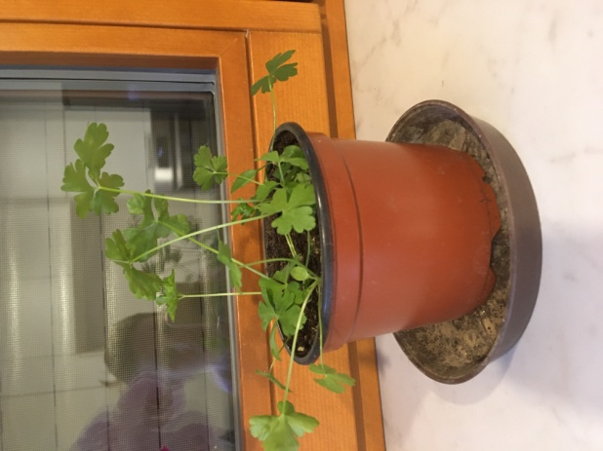 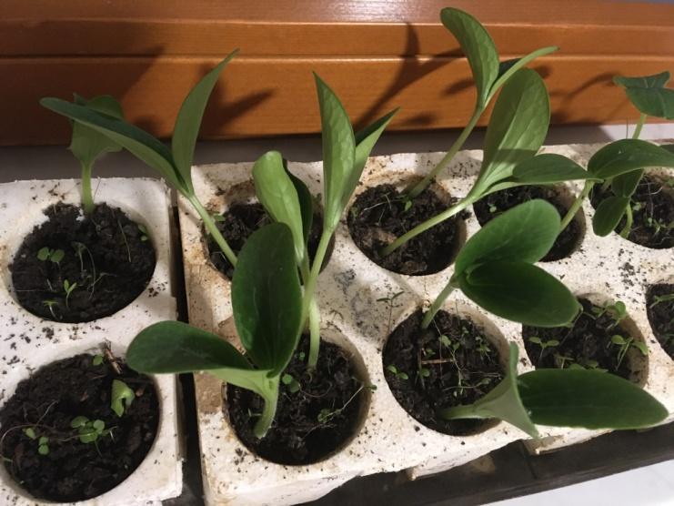
Na prosto presajamo ali sadimo sadike solate, kolerabice, cvetače, brokolija, zelene, por in krompir. Sejemo pa lahko solate, korenček, peso, por, blitvo, kolerabo, pastinak in zelišča.

SPOMNIMO:
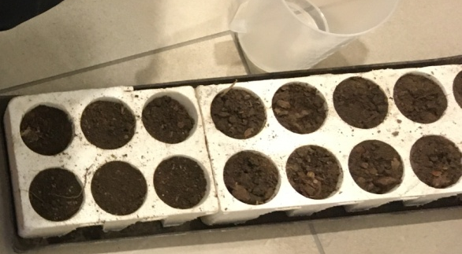
V lončke ali setvene platoje natresite zemljo do vrha. Tisti, ki jo boste kupovali, bodite pozorni na to, da je ekološka oz. vsaj namenjena vrtninam, ne rožam oz. drugemu okrasnemu cvetju.
Posejano rahlo pokrijte z zemljo in dobro poškropite z vodo, da bo zemlja dobro namočena. Lonček ali plato pokrijte z vrečko ali prozorno folijo za živila, da se zemlja ne izsuši in vsakodnevno pregledujte, če je potrebno dodatno vlažiti. Ko seme vzkali, folijo odstranimo.

